Pressemitteilung
Falkenberg, 13.09.2022
Seite 1 von 2

Haas feiert 50-jähriges Firmenjubiläum
Seit 1972 erfolgreich im modernen Holzfertigbau
– Haas Fertigbau lädt am 18. September 2022 nach Falkenberg ein

Haas Fertigbau mit Sitz in Falkenberg in Niederbayern ist ein europaweit agierender Spezialist für Holzfertigbau in der Baubranche. Mit einem Umsatz von 250 Mio. EUR und 1.200 Mitarbeitenden zählt das Unternehmen zu den erfolgreichen Marktführern im Fertigbausegment. Nach 50 Jahren blickt Haas nun stolz auf die eigene Geschichte und voller Vorfreude in die Zukunft – ein geeigneter Anlass zum Feiern.

Zukunftsweisend Bauen mit Holz
Als langjähriger und verlässlicher Partner unterstützt Haas in den verschiedensten Bereichen des Holzfertigbaus. Dabei reicht die Expertise heute vom Eigenheim bis hin zum komplexen Industrie- und Gewerbeprojekt. Aber auch im Landwirtschaftsbau unterstützt Haas seine Kunden in jeder Anforderung, wenn es um Hallen, tierfreundliche Ställe oder professionelle Reitanlagen geht. Alle Segmente haben dabei gemeinsam, dass Holz als nachwachsender Rohstoff und natürlicher Baustoff die Ausgangslage schafft, um nachhaltige und gesunde Lebensräume zu schaffen. „Bauen mit Holz im privaten und gewerblichen Bereich ist die Bauweise des 21. Jahrhunderts. Neben der bewussten Entscheidung nachhaltig zu bauen, wird dieser Entschluss zukunftsfähig gefördert,“ so Katharina Haas (Geschäftsführerin). Um allen Interessierten einen Eindruck zu vermitteln, wie man zukunftsweisend plant und baut und was Holz zu dem besten Rohstoff für nachhaltiges Bauen macht, lädt das Unternehmen am 18. September zum Tag der offenen (Werks)Tür in das Stammwerk nach Falkenberg ein.

Am 18. September heißt es ab 10.00 Uhr „Hereinspaziert“ zum Tag der offenen (Werks)Tür in Falkenberg. Im Programm enthalten ist eine eigene Hausmesse mit über 40 Ausstellern und Werksbesichtigungen sowie Führungen durch die digitale Welt von Haas Fertigbau. Der Festzeltbetrieb der Wirtsfamilie Schwinghammer aus Massing startet um 10 Uhr mit einem Frühschoppen. Parallel findet eine Podiumsdiskussion zum Thema „Keine Klimawende ohne Forst und Holz“ statt, die von Dr. Eva Tendler (Forstwissenschaftlerin und Projektmanagerin im Cluster „Forst und Holz Bayern“) moderiert wird. Die gleichermaßen bunt wie hochkarätig besetze Gesprächsrunde setzt sich wie folgt zusammen:
- Dr.-Ing. Sandra Schuster, Geschäftsführerin von TUM.wood, Technische Universität München
- MD Hubert Bittlmayer, Amtschef Bayerisches Staatsministerium für Ernährung, Landwirtschaft und Forsten
- Dip.-Forstw. Alexander Schulze, Holzbaufachberater C.A.R.M.E.N. e.V.
- Dr. Tanja Haas-Lensing, Gesellschafterin der Firma Haas
Abgerundet wird das Programm durch einen Vergnügungspark und eine Biathlon-Challenge, dem Pausengarten im Musterhaus sowie einer Bienenhaus-Basteleien in der Lehrwerkstatt. Ein Vergnügen also für Groß und Klein.

Tradition und Innovation passen zusammen
Als vor 50 Jahren Xaver Haas das Unternehmen gründete, prägte bereits damals die Begeisterung von Technologie und Fortschritt die Firmenkultur. Dieses Prinzip wir auch in 2. Generation verfolgt. So leiten Katharina und Xaver Haas mittlerweile die unternehmerischen Geschicke und freuen sich auf das anstehende Jubiläum. „Wir möchten zeigen, dass wir durch unsere Ansätze zu den innovativsten Holzfertigbauunternehmen Europas zählen und somit die Voraussetzungen schaffen, Projekte sicherer, schneller und besser abzuwickeln“, sagt Xaver Haas. Die regionale Verbundenheit zur bayerischen Heimat spielt dabei eine entscheidende Rolle. So wird das Holz zur Fertigung nur aus heimischen Hölzern und aus zertifizierter Forstwirtschaft gewonnen. Zudem ist die Produktion seit 2018 komplett CO2 neutral. Darauf sind Katharina und Xaver Haas stolz: „Dieses Gesamtpaket macht uns auch zu der beruflichen Heimat unserer vielen Mitarbeiter, die sich voll mit unserer Philosophie indentifizieren.“

Das Unternehmen
Haas Fertigbau ist ein führendes Holzfertigbauunternehmen in Europa. Gegründet 1972 als Zimmerei mit drei Mitarbeitern ist Haas heute mit 1.200 Mitarbeitern an drei Standorten in Falkenberg (Deutschland), Großwilfersdorf (Österreich) und Tschechien (Oselce) überregional präsent. Mit den drei angestammten Geschäftsfeldern Hausbau, Gewerbe- und Industriebau, Landwirtschaftsbau, sowie den Wachstumsfeldern Holzbausysteme und Wohnbau ist 2022 eine Gesamtleistung von gut 230 Mio. EUR geplant.

Haas steht für Kompetenz, Nachhaltigkeit und Kundennähe. Dem Anspruch „maximale Kundenorientierung“ folgend, bearbeitet Haas die wichtigsten Märkte des modernen Holzfertigbaus mit jeweils spezialisierten Geschäftseinheiten. Mit insgesamt über 30 Musterhäusern und Vertriebsbüros, sowie regionalen Stützpunktteams in Deutschland, Österreich, Tschechien und Italien, ist Haas dort präsent, wo der Kunde Haas braucht.

Zeichen: 3.352 (mit Leerzeichen)

Ihre Ansprechpartnerin

Lena-Maria Bredl
Leiterin Marketing & Kommunikation
Haas Fertigbau GmbH
Industriestraße 8
84326 Falkenberg
Telefon +49 8727 18-966
Mobil +49 1603852268
presse@haas-fertigbau.de

Text und ggf. Bilder stellen wir Ihnen für redaktionelle Zwecke zur freien Verfügung.

Impressionen/Bilder:

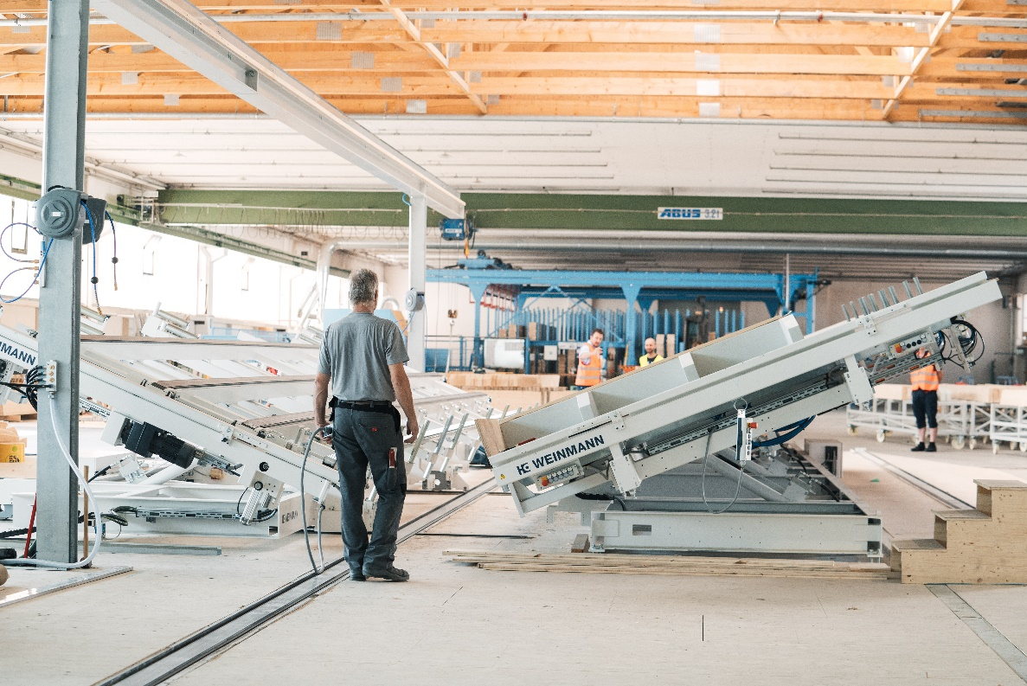Haas_Produktion Falkenberg_2022 © Haas Fertigbau 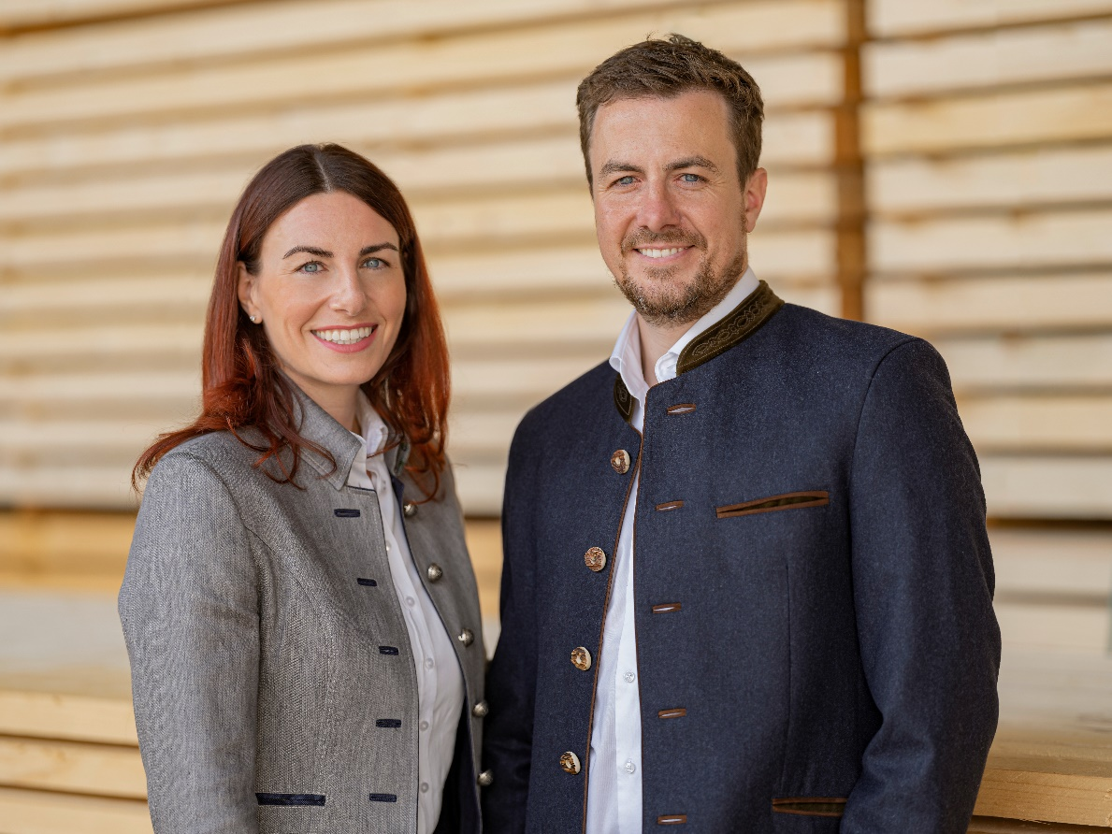
Haas_Die Geschäftsführung Katharina Haas und Xaver A. Haas_2022 © Haas Fertigbau

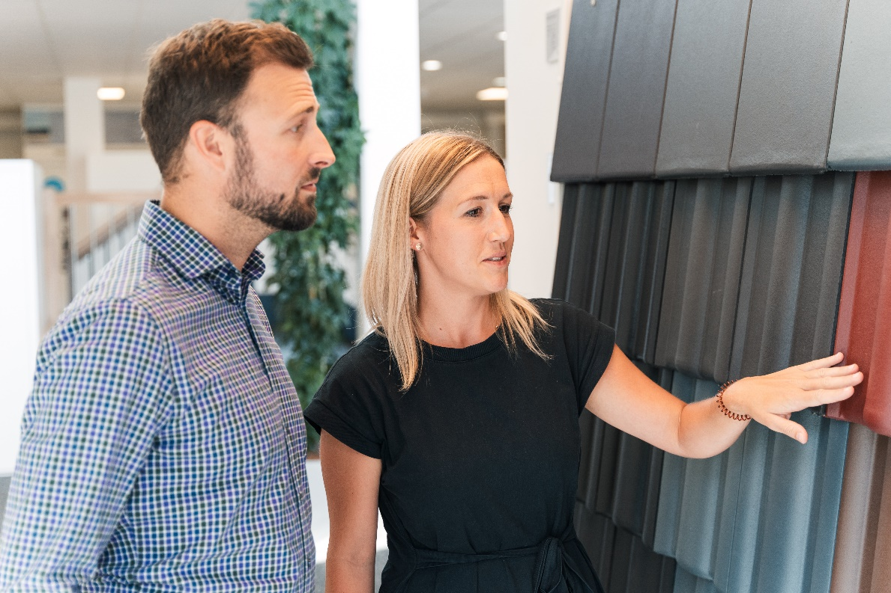

Haas_Bemusterung Falkenberg_2022 © Haas Fertigbau

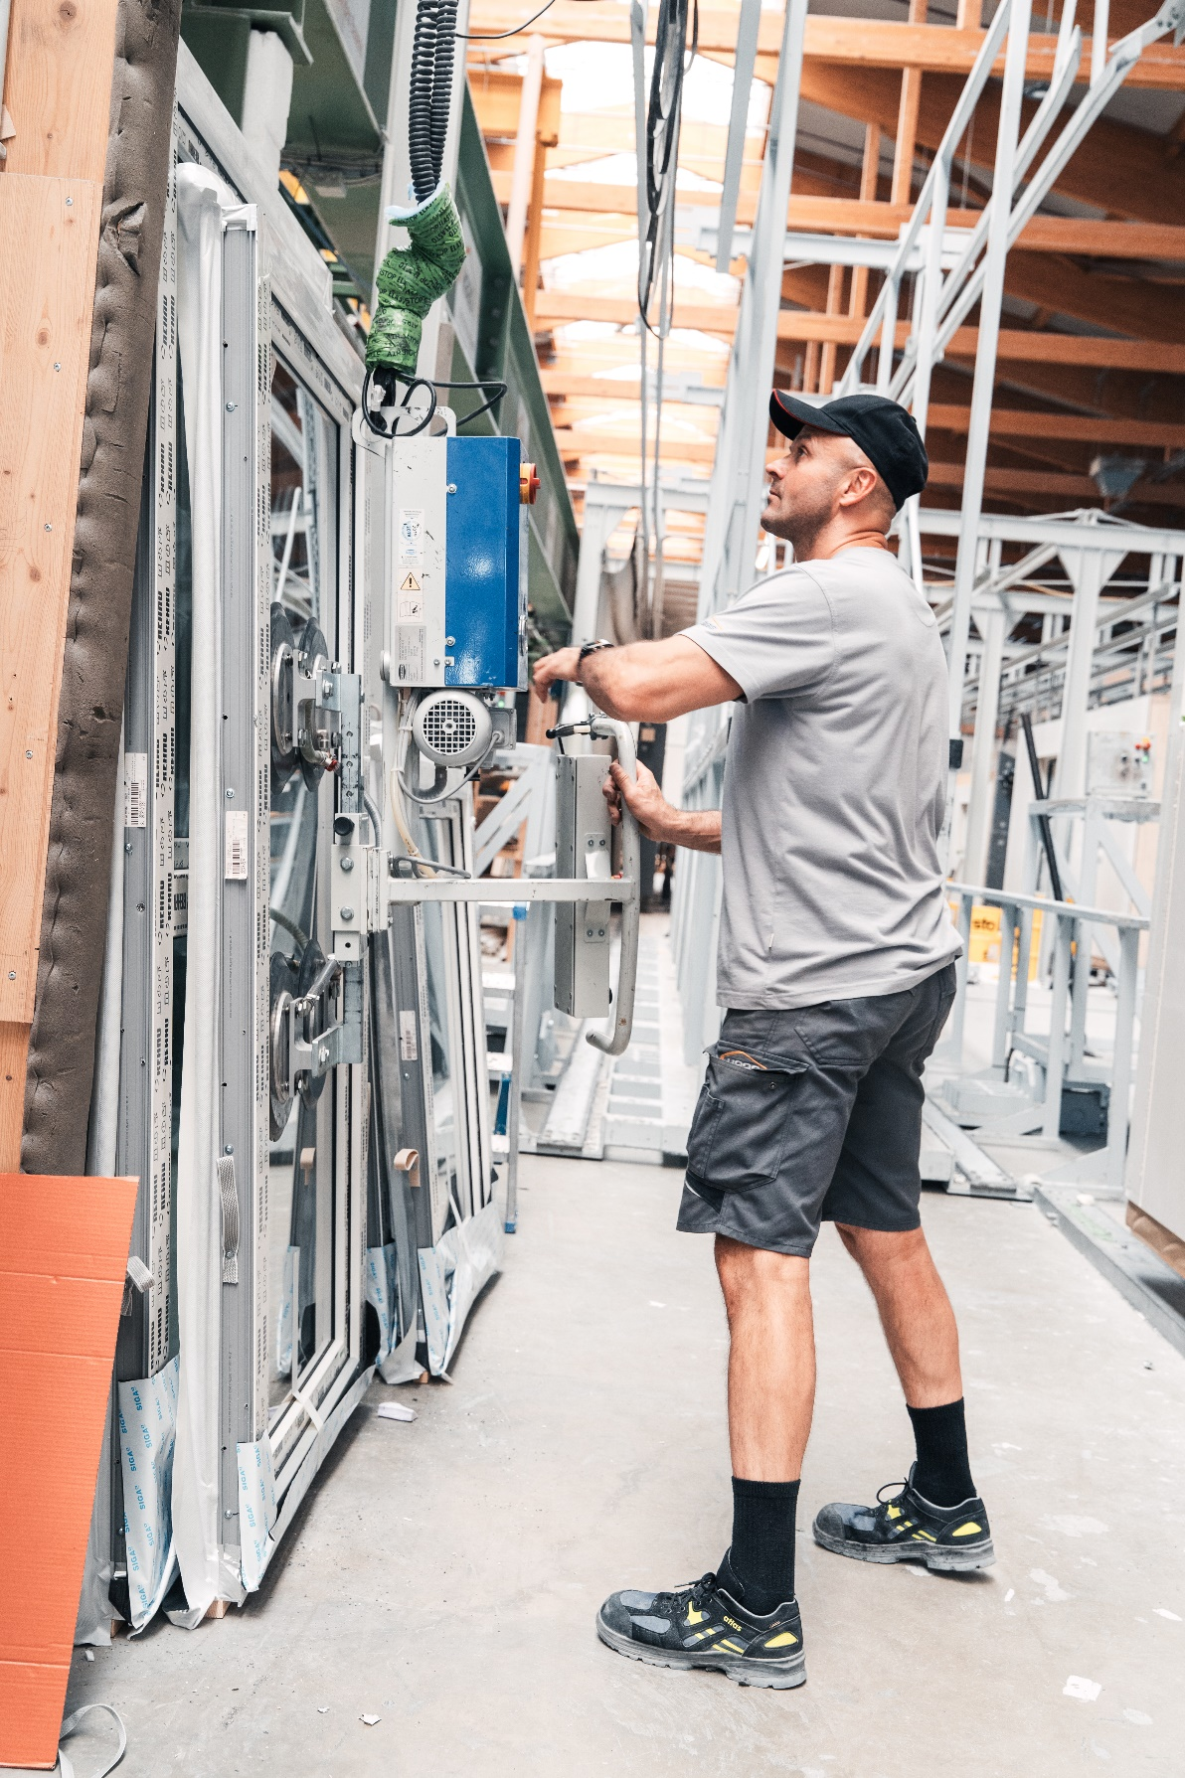
Haas_Produktion Falkenberg_2022 © Haas Fertigbau

